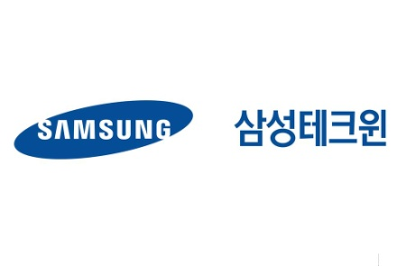
수 신 : 서강대학교 총장 2012. 2. 27
인사팀
경기도 성남시 분당구 삼평동 701번지 삼성테크윈 R&D센터
070-7147-7137
참 조 : 취업담당부서장
제 목 : 2012年 上半期 학사 산업기능요원 선발 件

1. 귀교의 무궁한 발전을 기원합니다.
2. 당사의 2012年 上半期 산업기능요원을 다음과 같이 선발하오니 협조 바랍니다.
- 다 음 -

1. 모집 부문
구 분 | 지 원 자 격 | 근무직종 | 근무지역
전 공 | ◦ 기계 계열 / 전자 계열 | 연구개발  /기술직 | 창원
자 격 | ◦ ‘12.8月 졸업예정자 혹은 ‘12.2月 졸업자(학사)  ◦ 학점 3.0/4.5  ◦ 어학 OPIc NH, Toeic-speaking 4급 이상  ◦ 병무청 인정 기사자격증 소지자 | 연구개발  /기술직 | 창원

□ 지원서 접수기간 : 3. 2(금) ~ 7(수) 17:00, 3급 신입채용에서 지원
★ 기타 세부채용공고/안내사항은 삼성채용홈페이지(www.samsungcareers.com)를
참고해 주십시오.

2. 리크루팅 : 취업 및 진로 상담
□ 일시/장소 : 2012. 3. 2 ~ 3. 7, 10:00 ~ 17:00 (AS관 로비, 채용상담)

3. 채용설명회 : 회사 소개 및 채용 안내
□ 일시/장소 : 2012. 3. 5 10:30, 학생회관 301호
※ 참석자 전원 고급 텀블러 증정
4명 추첨하여 삼성 무선마우스 증정

4. 담당자 문의처
□ 담당자 : 인사팀 채용담당자
□ 연락처 : 070-7147-7137 / ch0609.lee@samsung.com

三星테크윈 株式會社

